Матрешкин день!
23 октября день рождения Матрёшки! И конечно в гостях у детворы побывала Матрешка.
У наших малышей прошло увлекательное развлечение, полное веселья и радости!
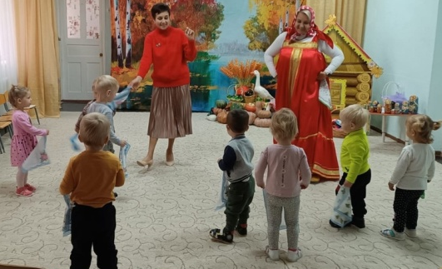
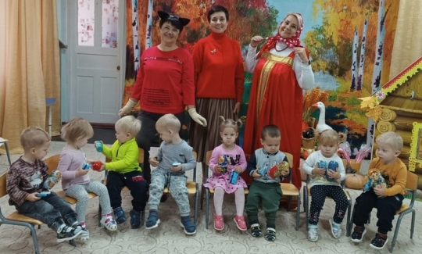
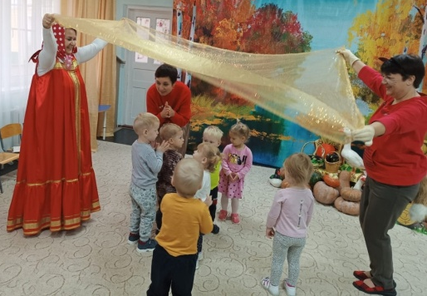
Дети вместе с Матрешкой и котиком участвовали в конкурсах, танцевали и вместе создавали настоящие шедевры, вдохновляясь русскими традициями. Такие моменты сближают нас и дарят улыбки! Поздравляем всех с этим замечательным праздником! Пусть Матрёшка приносит всем счастье и вдохновение!

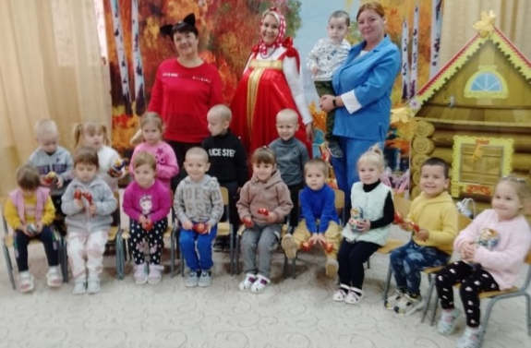
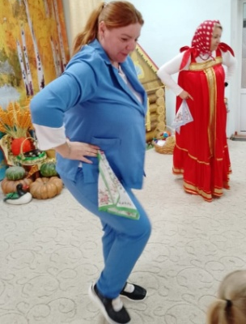
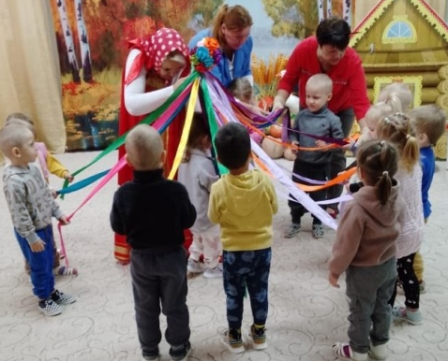

«Цирк, цирк, цирк!»
В гости в наш детский сад часто приезжают различные артисты. Вот и в этот раз к ребятишкам приехали цирковые артисты «Лемико», которые показали всё своё мастерство. Дети с большим интересом и упоением смотрели на жонглёров, акробатов. На протяжении всего выступления раздавался детский смех, аплодисменты. Артисты постарались ребятишкам доставить массу положительных эмоций. Даже взрослые на некоторое время погрузились в мир детства, радуясь происходящему. Слова огромной благодарности и восторга мы все выражаем артистам цирка и с нетерпеньем будем их ждать в гости.
Цирк уехал, а хорошее настроение осталось!
